Anmeldung
zur Sommerfreizeit des Jugendtreff JuBar vom So, 7.8 (10 Uhr) bis Mi, 10.8 (17 Uhr).
Der Veranstalter „Evangelische Jugend Behringersdorf“ ist aus rechtlichen und versicherungstechnischen Gründen auf die nachstehenden Angaben angewiesen. Füllen Sie den Fragebogen bitte gut leserlich aus. Alle Angaben werden selbstverständlich streng vertraulich behandelt.
Einverständniserklärung
Hiermit übertragen wir für die Zeit vom So, 7.8 bis Mi, 10.8 den TeamerInnen des Jugendtreff JuBar die Aufsicht und Betreuung unserer Tochter/ unseres Sohnes.
Wir haben unsere Tochter/ unseren Sohn davon in Kenntnis gesetzt, dass sie/ er den Anweisungen der TeamerInnen Folge zu leisten hat.
Ferner wissen wir, dass die TeamerInnen den vorzeitigen Abbruch der Freizeitteilnahme unserer Tochter/ unseres Sohnes veranlassen können, sofern diese/ dieser den Anweisungen der TeamerInnen nicht Folge leistet. Zusätzliche Kosten gehen voll zu unseren Lasten.
Teilneh-merIn | Name, Vorname
 | Geburtsdatum
Unsere Daten dürfen zum Organisieren von Fahrgemeinschaften an andere Freizeit-TeilnehmerInnen weitergegeben werden. |  |  |  | Zutreffendes bitte ankreuzen:
 |  |  |  | Ja | Nein
Erziehungs-berechtigteR |  | Name, Vorname
 |  | Wohnort
 |  | Telefon
 |  | Handy
 |  | Email
Wer ist in der Zeit der Freizeit erreichbar? |  | Name, Vorname
 |  | Wohnort
 |  | Telefon
 |  | Handy
Handynummer unserer Tochter/ unseres Sohnes
Blutgruppe, soweit bekannt:
Wir sind krankenversichert bei:
Was ist wichtig über Ihre Tochter/ Ihren Sohn zu wissen?

Ort, Datum | Unterschrift einer/ eines Erziehungsberechtigten

In den Sommerferien vom Sonntag, den 7.8. (10 Uhr) bis Mittwoch,
10.8 (17 Uhr) machen wir mit Jugendlichen ab 11,5 Jahren eine Freizeit mit viel freier Zeit und spannendem Programm, Zelt- und Lagerschlafplätzen auf der Ossi-Bühler-Hütte bei Thuisbrunn! ‘Wir‘ heißt Ihr, das Jugendtreff JuBar-Team und die Jugendreferentin Uschi Gammerl.
Die Ossi-Bühler-Hütte liegt auf dem Dietersberg am Rande eines kleinen Weilers zwischen Wiesen und Wäldern. Ausstattung ist eine große Wohnstube mit Kaminofen und Balkon, eine kleine Küche, zwei Lager-Schlafräume mit je 15 Lagen, 2 Waschräume, eine große Außenfläche mit Platz für Eure Zelte (wenn ihr nicht in den Lagern schlafen wollt) und großer Lagerfeuerstelle.
Das Programm und die Fahrgemeinschaften würden wir sehr gerne mit Euch abstimmen, deshalb treffen wir uns am Donnerstag, den 28. Juli um 18 Uhr im Jugendtreff JuBar und machen das gemeinsam aus. Bitte bringt Eure eigenen Ideen und Wünsche mit. Vorschläge sind Freibadausflug mit Wanderung, Feuerholz sammeln, Lagerfeuer, Stockbrot, Gelände-/ Nachtspiele, Gipsmasken basteln, Landart, Ausflug zum Seilklettergarten, Volleyball, Werwolf, Gruppenspiele, Tischspiele. Kochen tun wir gemeinsam, also wären auch Essenswünsche wunderbar! Wer zum Vortreffen nicht kommen kann, mailt uns gerne Programmwünsche und kann dann per email abstimmen.
Bitte meldet Euch bis Montag, den 25.7. mit dem Teilnahme-Beitrag von 40 € an, wer’s nicht schafft, kann’s gerne später versuchen! Weitere Anmeldungen gibt’s im Jugendtreff und unter www.schwaiger-jugend.de rechts im Kasten Sommerfreizeit.
Sollte die Mindest-TeilnehmerInnen-Zahl von 8 Personen nicht erreicht werden, geben wir bis Mittwoch, den 27.8. telefonisch Bescheid. Vielen Dank!
Beginn | Sonntag, 7.8.2016, 10 Uhr  Treffen der Fahrgemeinschaften am Nahversorgungszentrum „Am Kohlschlag“, Behringersdorf
Ende | Mittwoch, 10.8, 17 Uhr  Rückkunft der Fahrgemeinschaften am Nahversorgungszentrum „Am Kohlschlag“, Behringersdorf
Wer? | Jugendliche ab 11,5 Jahren
und als BetreuerInnen | ehrenamtliche MitarbeiterInnen vom Jugendtreff JuBar  Jugendreferentin Uschi Gammerl
Teilnahme-Beitrag | 40 € - bitte mit der Anmeldung abgeben
Wer sind wir? | Evangelische Jugend Behringersdorf (Jugendtreff JuBar/ Schwaiger Jugend)  Büro im Jugendtreff JuBar, Norisstr. 19a,  90571 Schwaig  Tel. 0911/ 376 642 40, Mobil 0157/ 8254 5461  Jugendreferentin Uschi Gammerl

Packliste – Empfehlung, kein Muss!
Wer im Lager schlafen will bringt bitte mit:
- Innen-Schlafsack oder Bettbezug
- Schlafsack oder Decke
Wer im Zelt schlafen will bringt bitte mit:
- Zelt (bitte gerne anderen Freizeit-TeilnehmerInnen absprechen zwecks Zeltgemeinschaften (es sind geschlechtergetrennte Zelte erlaubt)
- Isomatte
- Schlafsack
Alle bringen mit:
- Lieblingsspiel
- was Ihr gern macht (Diabolo, Siedler, Puzzle, Einrad, Bobbycar …), falls Euch da was einfällt!
- evtl. Vorführung für den letzten Abend
- evtl. Taschengeld (kann bei der Jugendreferentin deponiert werden)
- Schülerausweis
- Krankenkassenkarte (am besten bei der Jugendreferentin abgeben)
- ggfs. Brillenband – falls wir paddeln gehen
- ggfs. Haargummi – falls wir klettern gehen
- ggfs. Haarklammern – falls wir Gipsmasken machen
- dem Wetter angepasste Kleidung (für schönes UND für kaltes Wetter)
- Schlafkleidung
- Regenjacke
- Schuhe zum Wandern
- Freizeitschuhe
- Hausschuhe (Hütte darf nur mit Hausschuhen/ Socken betreten werden)
- Waschzeug
- Waschlappen*
- Handtuch
- Badesachen
- Wanderrucksack
- Trinkflasche zum Nachfüllen
- Taschenlampe & ausreichend Batterien
- Bei Bedarf eigene Medikamente

* Duschen gibt es nicht …

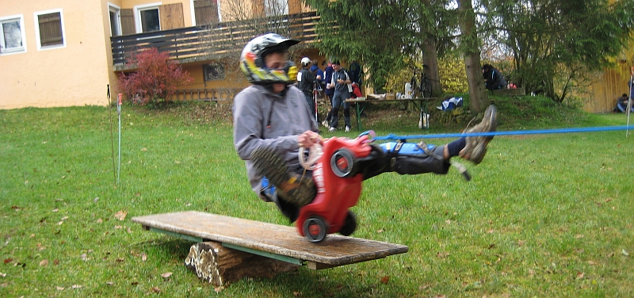
So, 7. bis Mi, 10. August
Ossi Bühler Hütte Thuisbrunn
Für Jugendliche ab 11,5 Jahren
Schwaiger Jugend Jugendtreff JuBar
Evangelische Jugend Behringersdorf
Norisstr. 19a 90571 Schwaig
0911/ 376 642 40 0157/ 825 454 61
schwaiger-jugend@gmx.de www.schwaiger-jugend.de

